**Сценарий речевого утренника**

**«В гостях у сказки»**

**для неслышащих учащихся 1 – 4 классов**

**Составитель: Рокутова Н.В.**

**Речевой утренник**

**для неслышащих учащихся 1 - 4 классов**

***Тема:*** «В гостях у сказки»

***Цель:***

- закреплять знания детей об изученных сказках;

- развивать логическое мышление, внимание, память;

- формировать навык ведения диалога, умения составлять самостоятельные грамматически верные и согласованные высказывания;

- совершенствовать навык слухо-зрительного восприятия речи;

- способствовать развитию тактильно – вибрационных ощущений, опосредованной слуховой памяти, произвольности внимания, наглядно – схематического и словесно – логического мышления;

- тренировать в умении использовать логические приемы (классификации, анализа, синтеза);

- воспитывать положительные личностные качества учащегося.

***Оборудование:*** компьютер, слайды по теме, счетные палочки (по количеству классов), конверты с разрезанной иллюстрацией из сказки «Гуси – лебеди» (по количеству классов), сериационный ряд из полосок разной длины (по количеству классов), атрибуты к инсценировки сказки «Репка», пиктограмма сказки «Курочка ряба».

***Ход утренника:***

*Звучит песня «Там, на неведомых дорожках».*

*Учащиеся одного класса сидят за одним общим столом.*

- Добрый день, дорогие гости! Здравствуйте, ребята!

- Здравствуйте!

- Ребята, посмотрите, что это перед вами?

*На экране демонстрируется слайд №1 - подборка из детских сказок*

- Это сказки.

- Верно, это сказки. Сегодня мы будем путешествовать в мир сказок. Наш праздник называется «В гостях у сказки».

*Сопряженное прочтение названия праздника.*

*Демонстрируется слайд №2 – книга сказок.*

- Сказка в гости к нам идет,

Сказка радость нам несет.

Сказке рады мы всегда

- Да, да, да.

- Сказку любит детвора.

- Да, да, да.

- А какие сказки вы знаете?

*Дети называют известные им сказки.*

- Молодцы, вы знаете много сказок. Но вот беда, сказки в нашей волшебной книге перепутались, и она не открывается. Нужно правильно сказать из какой сказки наши герои.

*Ученики называют героя сказки и ее название. Слайд №3*

|  |  |
| --- | --- |
| Курочка | «Гуси – лебеди» |
| иса | «Теремок» |
| Внучка | «Репка» |
| Баба - Яга | «Колобок» |
| Лягушка - квакушка | «Курочка – Ряба» |

- Вы справились с заданием, но книга еще не открывается. Давайте еще раз поможем сказке. Назовите действие, которое совершил сказочный герой.

*Слайд №4.*

|  |  |
| --- | --- |
| Гуси - лебеди | сломал(а) теремок. |
| Мышка | посадил(а) репку. |
| Дед | разбил(а) яичко. |
| Бабка | украл(и) мальчика. |
| Медведь | испек(ла) Колобок. |

- Молодцы! Книга открывается – путешествие начинается!

*Демонстрируется слайд №5 – открывается книга сказок.*

- В мире сказок все интересно,

В мире сказок волшебно, чудесно!

Чтоб больше о сказке узнать,

Сказку можем мы – …

- …прочитать.

*Слайд №6 – страница книги переворачивается,*

*на ней написано слово «прочитать» для сопряженного прочтения.*

- Будем читать.

- Будем читать.

- Здесь зашифрована сказка, прочитайте ее по картинкам.

*Учащиеся читают по пиктограммам сказку «Курочка – Ряба». Слайд №6.*

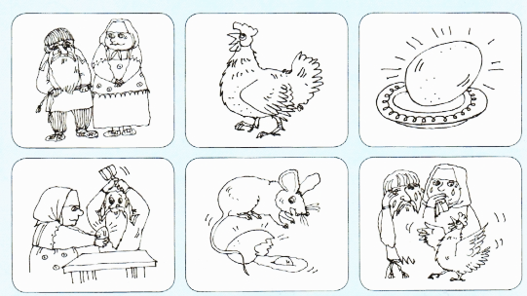

- В мире сказок все интересно,

В мире сказок волшебно, чудесно!

Сказка не даст нам с вами скучать,

В сказку можем мы с вами - …

- …играть.

*Слайд №7 – страница книги переворачивается,*

*на ней написано слово «играть» для сопряженного прочтения.*

- Будем играть.

- Будем играть.

- Сказки у нас волшебные, картинки в них могут распадаться на части. Давайте поможем сказке, соберем их.

*Учащимся каждого класса раздается конверт с разрезанной на части иллюстрацией из сказки «Гуси – лебеди». Ребята собирают картинку.*

- Молодцы. Картинку какой сказки вы собрали?

- Сказка «Гуси – лебеди».

- Сколько было глусей – лебедей? Посчитайте, скажите.

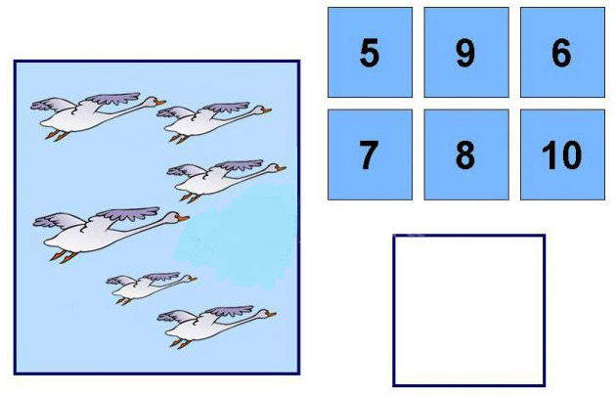

*Слайд №*

- Лебели летели мимо дерева. Что расло на сказочнос дереве? Выбирите ответ.

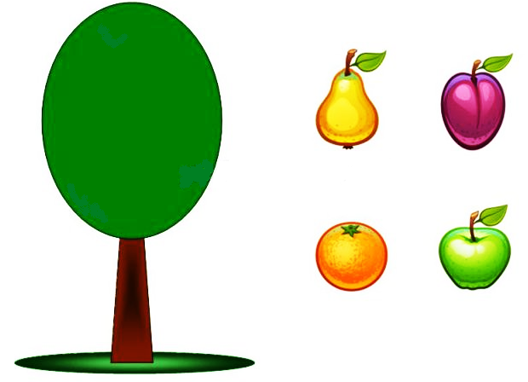

Слайд №

- Сколько было яблок на яблоне в сказке? Посчитайте, скажите.

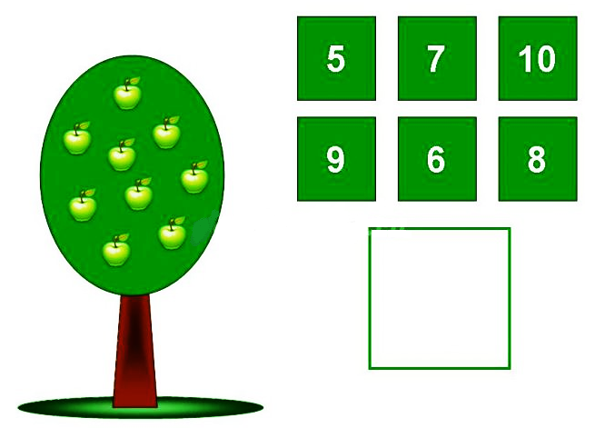

- К кому гуси - лебеди принесли мальчика?

- К Бабе – Яге.

- Вот ее домик. Давайте выложим его из палочек.

*Слайд №8 – демонстрируется домик Бабы – Яги.*

*Дети выкладывают его из палочек.*

|  |  |  |  |
| --- | --- | --- | --- |
| **1 класс** | **2 класс** | **3 класс** | **4 класс** |
|  |  |  |  |

- Что мы забыли собрать?

*Слайд № – лесенка.*

- Лесенку.

- Выложите лесенку к домику Бабы – Яги.

*Учащиеся выкладывают сериационный ряд из полосок разной длины*

*(от самой большой до самой маленькой).*

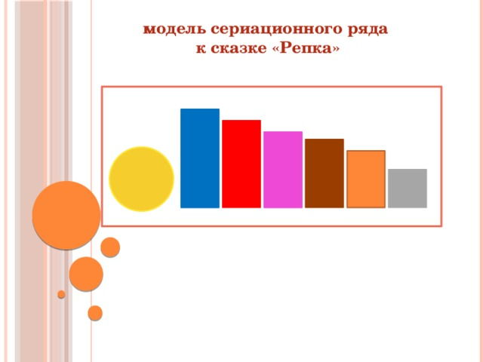

- Чтобы Баба – Яга не вышла из домика. Нужно закрыть все окошки в ее домике. Закройте окошки.

*Ребята «закрывают окошки», подбирая по цвету, форме и размеру вкладыши на листе бумаги.*

**Образец:**

- Очень хорошо. Вы все выполнили задание правильно, молодцы! Предлагаю вам, ребята, задобрить Бабу – Ягу, чтобы она на нас сильно не обижалась и при следующей встречи в сказке не напугала. Давайте подарим ей бусы, которые соберем сами. Соберите бусы, соблюдая заданную последовательность.

*Учащиеся определяют закономерность и продолжают узор, собирая бусы.*

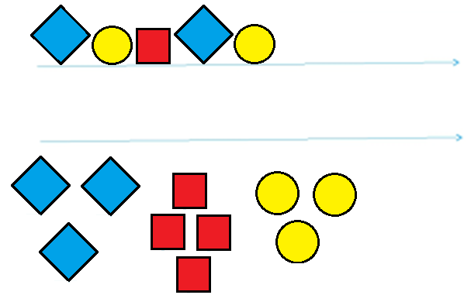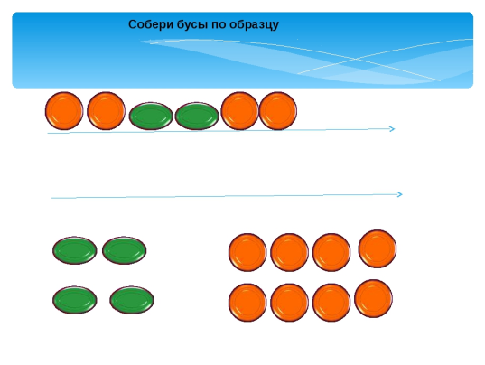

- Ах, какие замечательные бусы! Ах, какие красивые! Давайте подарим их Бабе – Яге. Молодцы, ребята! Пора из этой сказки в школу возвращаться. Придется нам еще поиграть – надо нарисовать дорожку от домика Бабы - Яги к нашей школе. Каждый должен нарисовать свою дорожку.

*Каждый ученик, на индивидуальном листочке, выполняет задание –*

*рисует дорожку к школе.*

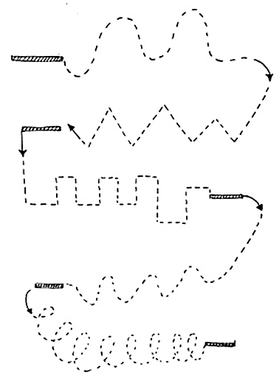

**СКАЗКА**

**ШКОЛА**

- В мире сказок все интересно,

В мире сказок волшебно, чудесно!

Сказка не даст нам с вами скучать,

В сказку можем мы - …

- …показать.

*Слайд №10 – страница книги переворачивается,*

*на ней написано слово «показать» для сопряженного прочтения.*

*Дети показывают инсценировку сказки «Репка».*

Ведущий: Жили – были дед, бабка и внучка.

Были у них мышка, кошка и собака Жучка.

Решил дед посадить репку.

Дед: Грядку лопатой копаю,

Граблями землю ровняю,

Репку сажаю (поливает).

Вырастет репка круглая,

Вырастет репка сладкая!

Все: Расти, расти репка,

Крупная да крепкая! (Репка вырастает)

Дед: Выросла репка большая – пребольшая (пытается вытянуть)

Все: Тянет – потянет, вытянуть не может!

Дед (зовет бабку): Бабка, иди репку тянуть!

Бабка: Иду, иду, сейчас помогу (тянут)

Все: Тянут – потянут, вытянуть не могут!

Бабка (зовет внучку): Внучка, иди репку тянуть!

Внучка (бежит): Бегу, бегу. Сейчас помогу (тянут)

Все: Тянут – потянут, вытянуть не могут!

Внучка (зовет Жучку): Жучка, иди репку тянуть!

Жучка (бежит): Ав - ав, бегу. Сейчас помогу (тянут)

Все: Тянут – потянут, вытянуть не могут!

Жучка (зовет Кошку): Кошка, иди репку тянуть!

Кошка (бежит): Мяу - мяу, бегу. Сейчас помогу (тянут)

Все: Тянут – потянут, вытянуть не могут!

Кошка (зовет Мышку): Мышка, иди репку тянуть!

Мышка (бежит): Пи-пи, бегу. Сейчас помогу (тянут)

Все: Тянут – потянут, и вытянули репку.

Ведущий: Вытянули репку

Сладкую да крепкую.

Все: Чтобы жить дружно – помогать друг другу нужно!

*Слайд №11 – с пословицей, для сопряженного прочтения.*

- Молодцы, ребята! Вот и закрылась книга сказок. Отвечайте без подсказок.

Что мы делали?

- Мы …

- Сказки с нами не прощаются,

Встречи с ними ожидаются,

В библиотеку заходите,

С книгой, ребята, дружите!

*Слайд №12 – фотографии школьной библиотеки.*

- Мы хорошо поработали,

Могли немного и устать,

И чтобы снять усталость,

Предлагаю - …

- … танцевать.

- Будем танцевать.

- Будем танцевать.

*Общий танец учащихся.*

- До свидания, ребята! До новых встреч в мире сказок!

- До свидания!